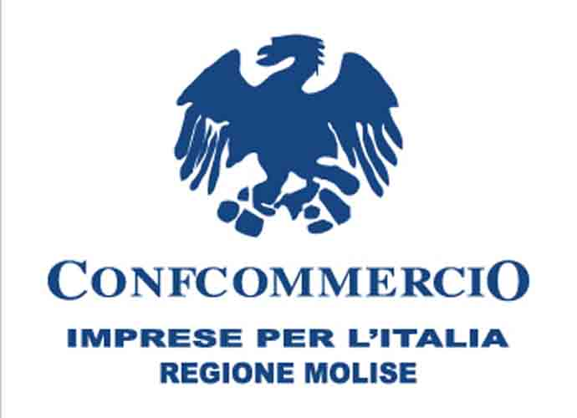

PORTA A CASA UN PREMIO

Un’opportunità per le aziende per ridurre i costi assicurativi

Spett.le azienda,

“PORTA A CASA UN PREMIO” è l’iniziativa messa in campo per approfittare di una occasione imperdibile per ottenere un risparmio di costi aziendali.

L’INAIL infatti ha pubblicato da poco le nuove regole per richiedere la riduzione del tasso medio di tariffa da parte delle aziende che abbiano posto in essere, nell’anno 2018, misure volte a migliorare le condizioni di salute e di sicurezza nei luoghi di lavoro.

C’è ancora tempo dunque …..ma non troppo, per aderire alla iniziativa.

Nell’incontro di aggiornamento verrà illustrato come ottenere un riduzione del costo che annualmente si sostiene per la assicurazione obbligatoria INAIL, fino al 30%.

Diverse aziende hanno già usufruito di questa iniziativa risparmiando fino ad oggi diverse centinaia di migliaia di €.

E’ pertanto con piacere che Vi invitiamo agli incontri gratuiti previsti per i seguenti giorni:

- 01 ottobre 2018 dalle ore 15:00 alle ore 18:00 – TERMOLI, Via Cile n. 3 presso la sede della Confcommercio;
- 11 ottobre 2018 dalle ore 15:00 alle ore 18:00 – CAMPOBASSO, Contrada Colle delle Api z.i. presso la sede della Confcommercio;
- 17 ottobre 2018 dalle ore 15:00 alle ore 18:00 – ISERNIA, Via Risorgimento 13 presso la sede della CCIAA del Molise

Verrà inoltre rilasciato un credito formativo per i datori di lavoro presenti, valido ai fini dell’aggiornamento obbligatorio dei datori lavori che sono RSPP come previsto dal D.Lgs 81/08.

Per aderire compilate la scheda di partecipazione ed inviatela alla seguente mail: molise@confcommercio.it oppure potete contattarci al seguente numero: 08746891.

